Trường THCS Nguyễn Du | ĐỀ THI CHỌN ĐỘI TUYỂN HSG QUẬN MÔN SINH  Thời gian làm bài: 90 phút
Câu 1:(4,0 điểm)
a.So sánh quy luật phân ly và quy luật phân ly độc lập.
b. Nêu những đặc điểm cấu tạo phù hợp với chức năng của bạch cầu và tiểu cầu?
c. Giải thích vì sao máu O là máu chuyên cho, AB là máu chuyên nhận?
Câu 2:(4 điểm)
Thế hệ bố mẹ có các kiểu gen AABB; aabb. Em hãy trình bày phương pháp tạo ra kiểu gen AAbb. Biết rằng các gen trội hoàn toàn.
Câu 3. (4,0 điểm)
a. Bảng dưới đây biểu hiện các mối quan hệ giữa 2 loài A và B:
Trường hợp | Được sống chung |  | Không được sống chung
Trường hợp | Loài A | Loài B | Loài A | Loài B
1 | - | - | + | +
2 | + | + | - | -
3 | + | 0 | - | 0
4 | - | + | + | -
Kí hiệu: (+): có lợi. (-): có hại. (0): không ảnh hưởng gì.
Hãy xác định tên mối quan hệ giữa 2 loài A và B mỗi trường hợp nói trên?
b.Nêu đặc điểm các thành phần chủ yếu của một hệ sinh thái hoàn chỉnh?
Câu 4. (4 điểm).
Ở một loài thực vật, khi cho lai hai cá thể bố mẹ thuần chủng khác nhau về 3 cặp tính trạng tương phản được F₁ đồng loạt một kiểu hình. Cho F₁ giao phối, ở F₂ thu được tỉ lệ:
3 cây thân cao, hoa tím, quả dài : 6 cây thân cao, hoa tím, quả tròn : 3 cây thân cao, hoa trắng, quả tròn : 1 cây thân thấp, hoa tím, quả dài : 2 cây thân thấp, hoa tím, quả tròn : 1 cây thân thấp, hoa trắng, quả tròn.
Biện luận và viết sơ đồ lai từ P đến F₁. Biết cả 3 tính trạng trên là tính trạng đơn gen, gen qui định màu sắc hoa liên kết hoàn toàn với gen qui định hình dạng quả và phân li độc lập với gen qui định chiều cao cây.
Câu 5. (4 điểm)
Một gen cấu trúc có 45 chu kì xoắn, và có G = 30% nhân đôi liên tiếp 6 đợt. Mỗi gen con phiên mã 3 lần, Mỗi phân tử mARN cho 5 ribôxôm trượt qua để tổng hợp prôtêin.
a) Khối lượng phân tử của gen là bao nhiêu?
b) Tính số lượng nuclêôtit mỗi loại mà môi trường nội bào cung cấp để cho gen tái bản?
c) Số lượng ribônuclêôtit mà môi trường nội bào cung cấp để các gen con tổng hợp mARN là bao nhiêu?
d) Tính số lượng phân tử prôtêin được tổng hợp, số lượng axit amin mà môi trường cung cấp để tổng hợp nên các phân tử prôtêin.
e) Trong quá trình tổng hợp prôtêin đã giải phóng ra bao nhiêu phân tử nước và hình thành bao nhiêu liên kết peptit?
ĐÁP ÁN
Câu 1:(4,0 điểm)
a.So sánh quy luật phân ly và quy luật phân ly độc lập.
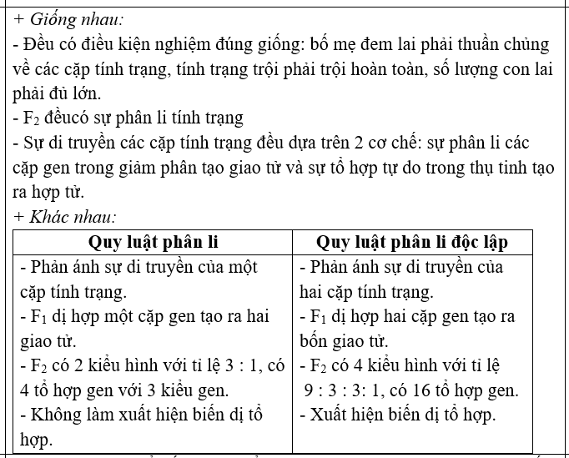
b. Nêu những đặc điểm cấu tạo phù hợp với chức năng của bạch cầu và tiểu cầu?
c. Giải thích vì sao máu O là máu chuyên cho, AB là máu chuyên nhận?
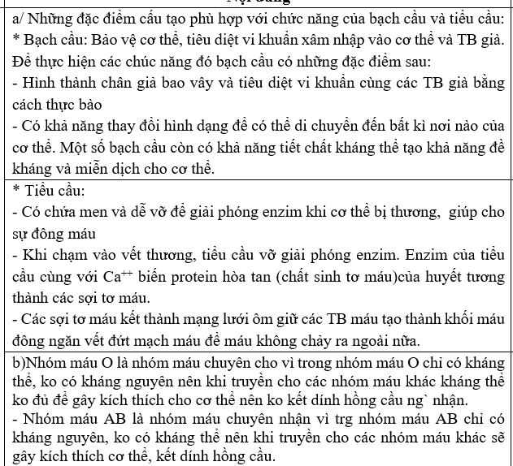
Câu 2:(4 điểm)
Thế hệ bố mẹ có các kiểu gen AABB; aabb. Em hãy trình bày phương pháp tạo ra kiểu gen AAbb. Biết rằng các gen trội hoàn toàn.
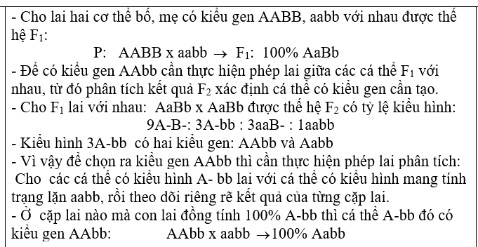
Câu 3. (4,0 điểm)
a. Bảng dưới đây biểu hiện các mối quan hệ giữa 2 loài A và B:

Trường hợp | Được sống chung |  | Không được sống chung
Trường hợp | Loài A | Loài B | Loài A | Loài B
1 | - | - | + | +
2 | + | + | - | -
3 | + | 0 | - | 0
4 | - | + | + | -
Kí hiệu: (+): có lợi. (-): có hại. (0): không ảnh hưởng gì.

Hãy xác định tên mối quan hệ giữa 2 loài A và B mỗi trường hợp nói trên?
b.Nêu đặc điểm các thành phần chủ yếu của một hệ sinh thái hoàn chỉnh?
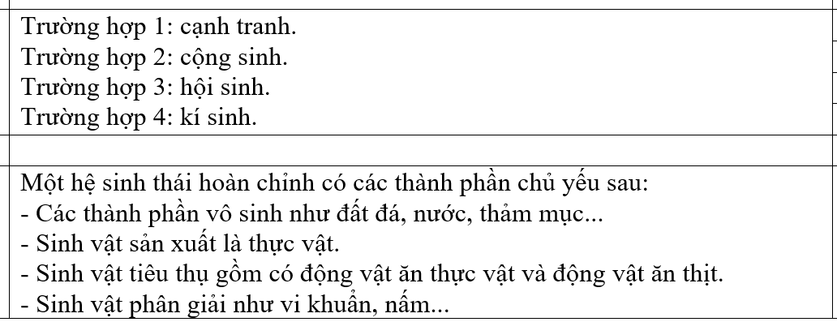
Câu 4. (4 điểm).
Ở một loài thực vật, khi cho lai hai cá thể bố mẹ thuần chủng khác nhau về 3 cặp tính trạng tương phản được F₁ đồng loạt một kiểu hình. Cho F₁ giao phối, ở F₂ thu được tỉ lệ:
3 cây thân cao, hoa tím, quả dài : 6 cây thân cao, hoa tím, quả tròn : 3 cây thân cao, hoa trắng, quả tròn : 1 cây thân thấp, hoa tím, quả dài : 2 cây thân thấp, hoa tím, quả tròn : 1 cây thân thấp, hoa trắng, quả tròn.
Biện luận và viết sơ đồ lai từ P đến F₁. Biết cả 3 tính trạng trên là tính trạng đơn gen, gen qui định màu sắc hoa liên kết hoàn toàn với gen qui định hình dạng quả và phân li độc lập với gen qui định chiều cao cây.
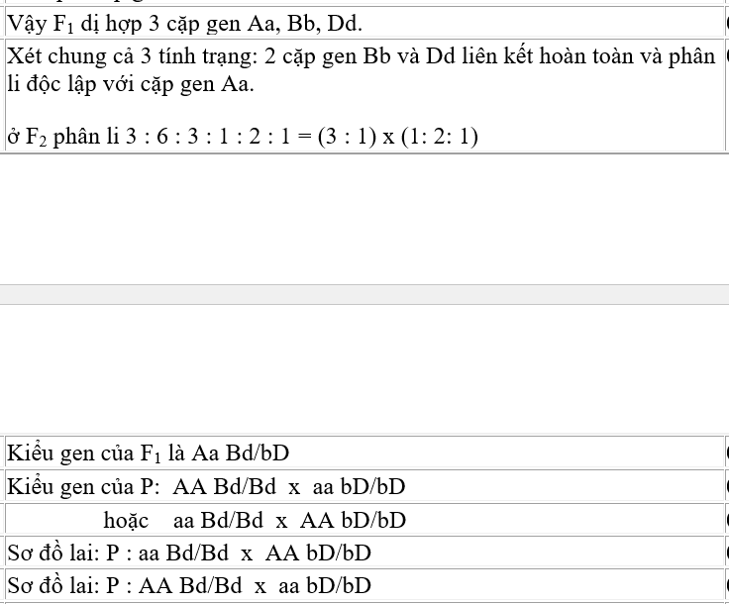
Câu 5. (4 điểm)
Một gen cấu trúc có 45 chu kì xoắn, và có G = 30% nhân đôi liên tiếp 6 đợt. Mỗi gen con phiên mã 3 lần, Mỗi phân tử mARN cho 5 ribôxôm trượt qua để tổng hợp prôtêin.
a) Khối lượng phân tử của gen là bao nhiêu?
b) Tính số lượng nuclêôtit mỗi loại mà môi trường nội bào cung cấp để cho gen tái bản?
c) Số lượng ribônuclêôtit mà môi trường nội bào cung cấp để các gen con tổng hợp mARN là bao nhiêu?
d) Tính số lượng phân tử prôtêin được tổng hợp, số lượng axit amin mà môi trường cung cấp để tổng hợp nên các phân tử prôtêin.
e) Trong quá trình tổng hợp prôtêin đã giải phóng ra bao nhiêu phân tử nước và hình thành bao nhiêu liên kết peptit?
a. Khối lượng phân tử của gen là:
- Số lượng nuclêôtit mỗi loại của gen bằng:
45 x 20 = 900 (Nu)
Vì mỗi nuclêôtit nặng trung bình 300đvC. Suy ra khối lượng phân tử của gen là:
900 x 300 = 270.000 đvC
b/ Dựa vào nguyên tắc bổ sung và theo giả thiết, ta có % và số lượng mỗi loại nuclêôtit của gen là: G = X = 30% , T = A = 20%
=> suy ra: A = T = 900 x 20% = 180 (Nu)
G = X = 900 x 30% = 270 (Nu)
- Số lượng nuclêôtit mỗi loại môi trường cung cấp cho gen tái bản 6 đợt liên tiếp là:
A = T = (2⁶- 1) x 180 = 63 x 180 = 11340 (Nu)
G = X = (2⁶- 1) x 270 = 63 x 270 = 17010 (Nu)
c/ Số lượng phân tử mARN các gen con tổng hợp được:
64 x 3 = 192 (mARN)
- Số lượng ribônuclêôtit cần cung cấp để tổng hợp 1 phân tử mARN là:
900 : 2 = 450 (ribônuclêôtit)
- Tổng số ribônuclêôtit cần cung cấp để tổng hợp nên 192 mARN là:
450 (Rib) x 192 = 86400 (ribônuclêôtit)
d/ Mỗi phân tử mARN có 5 ribôxôm trượt qua sẽ tổng hợp được 5 phân tử prôtêin. Suy ra số lượng phân tử prôtêin được tổng hợp từ 192 mARN là:
192 x 5 = 660 (prôtêin)
- Số lượng axít amin cần cung cấp để tổng hợp nên 1 phân tử prôtêin là:
(450 : 3) – 1 = 149 (axít amim)
- Số lượng axít amin cần cung cấp để tổng hợp nên 660 prôtêin:
149 x 660 = 98340 (axít amim)
e/ Để tổng hợp được 1 phân tử prôtêin gồm có 149 axít amim cần phải giải phóng ra149 - 1 = 148 phân tử nước để hình thành nên 148 liên kết pep tít. Suy ra số lượng phân tử nước được giải phóng khi tổng hợp 660 phân tử prôtêin là:
148 x 660 = 97680 (phân tử nước)
- Suy ra số liên kết pep tít được hình thành bằng số phân tử nước được giải phóng ra trong quá trình hình thành các liên kết pép tít = 97680 liên kết pep tít

